**江苏省仪征中学2025-2026学年度第一学期高三语文学科导学案**

**变换句式 第一课时**

研制人：朱俊琦 审核人：卞文惠

班级 姓名 学号 授课日期：

**本课在课程标准中的表述：**

现代汉语表情达意有丰富的句式可供选择，不同的句式表达，其效果肯定会有所区别。2023年新高考试卷中“句式”关键词的出现，意味着对“句式表达”这一基本的语言技能的重视。当然，在新课改新高考的大背景下，“句式表达”单独设题考查可能性不大，而是设置一定的情境，与其他考点一起综合考查。

因此，复习时要以“句式表达”为中心，掌握常见句式的特点及表达效果，以及一些句式变换技巧。

**一、内容导读**

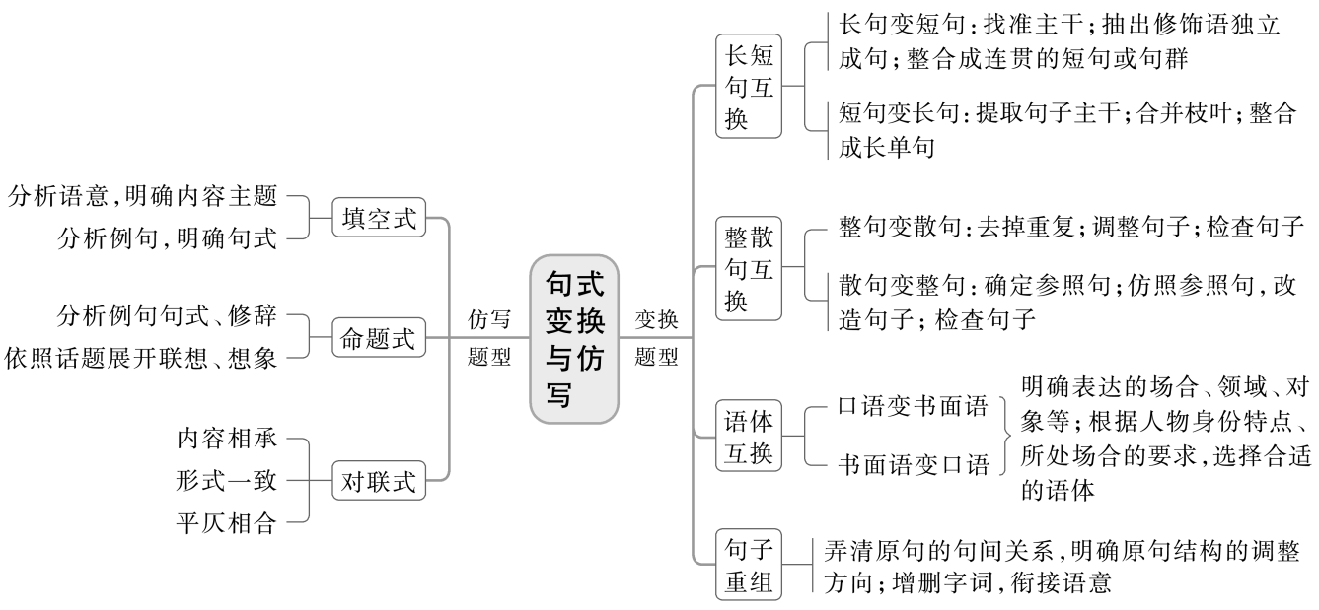

**二、素养导航**

1.通过真题与典题，明确变换句式的命题特点和题型模式。

2.自主学习与合作探究相结合，进一步掌握相应的解题技巧，切实提高答题能力。

**三、典例导学**

1.((2024·全国甲)请将文中画横线的部分改成几个较短的语句。可以改变语序、少量增删词语，但不得改变原意。

答:_________________________________________________________________________________________________________________________________________________________________________________________________________________________________

2.(2022·新高考Ⅰ)请将文中画波浪线的部分改成几个较短的语句。可以改变语序、少量增删词语，但不得改变原意。

答:___________________________________________________________________________________________________________________________________________________________________________________________________________________________________

3.将下面的句子改成一个长单句。可以改变语序、增删少量词语，但不得改变原意。

王泽山院士长期从事含能材料方面的教学与研究，他建立了发射装药理论，发明了低温感技术，研究和开发了废弃火炸药再利用的理论和综合处理技术，是我国著名的火炸药专家。答:___________________________________________________________________________________________________________________________________________________________________________________________________________________________________

**四、课后导悟**

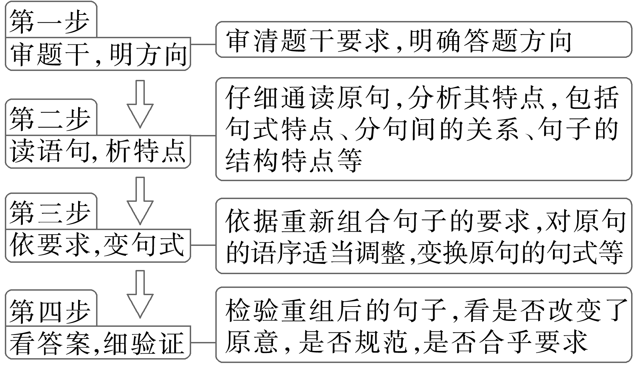

**江苏省仪征中学2025-2026学年度第一学期高二语文学科作业**

**变换句式 第一课时**

研制人：朱俊琦 审核人：卞文惠

班级 姓名 学号 时间： 作业时长：45分钟

**一、巩固导练**

1．请将文中画横线的部分改成几个较短的语句。可以改变语序、增删少量词语，但不得改变原意。

胡适不无自得地说：“北大是由于三只兔子而成名的。”这三只“兔子”指的是蔡元培、陈独秀和胡适。当时北京大学的灵魂是北大改革和新文化运动的领导人物蔡元培及分别在行政上和教学上充当其左膀右臂的陈独秀、胡适。

答：________________________________________________________________________

____________________________________________________________________________

____________________________________________________________________________

____________________________________________________________________________

____________________________________________________________________________

____________________________________________________________________________

2．请将下面多个短句改为一个长句。可以改变语序，增删少量词语，但不得改变原意。不超过40个字。

香气物质具有挥发性、水溶性和脂溶性，正是因为这三种特性，香气才能通过感受细胞的细胞膜向外发散。

答：________________________________________________________________________

____________________________________________________________________________

____________________________________________________________________________

____________________________________________________________________________

____________________________________________________________________________

____________________________________________________________________________

3．请调整文中画横线部分的语序，使句子协调一致、整齐连贯。可以改变语序、增删少量词语，但不得改变原意。

逛灯会是人们庆祝元宵节的传统习俗。如今，许多地方的灯会在继承传统的基础上焕然一新，化身艺术盛会。太空主题花灯设计精心，科技感十足，让人们尽情释放想象力，有的将花灯与动漫形象相结合，将本地特色建筑以花灯形式汇聚一堂，彰显地域文化魅力，吸引年轻观众“打卡”……漫步灯会之中，时代气息扑面而来。

答：________________________________________________________________________

____________________________________________________________________________

____________________________________________________________________________

____________________________________________________________________________

____________________________________________________________________________

____________________________________________________________________________

4．请将文中画横线的句子改为一个以“基本的洋流系统”为开头的长单句。可以增删少量词语，但不得改变原意。

气候变暖究竟是否有这样的威力，能使得全球洋流停滞？

大西洋经向翻转环流(AMOC)属于基本的洋流系统，可以影响到热带和高纬度地区之间的热量交换，被誉为全球“恒温器”。

研究显示，AMOC有明显变弱的迹象，原因很可能是气候变暖。国际科技期刊《自然》杂志上发表的两篇文章都佐证了AMOC目前处在一个较弱阶段的结论，认为全球变暖使得冰川融化，大量淡水涌入，稀释了海水，使得原本强有力的“水泵”动力变弱。对应到全球海洋来看，湿盐环流减弱，没有动力强劲的下行推动力，整个全球大循环可能会相应减弱。

答：________________________________________________________________________

____________________________________________________________________________

____________________________________________________________________________

____________________________________________________________________________

____________________________________________________________________________

____________________________________________________________________________

____________________________________________________________________________

____________________________________________________________________________

1. **拓展导练**

4.(2025·浙江名校联考)将文中画横线的句子改写成短句，要求语境协调，文意顺畅。可适当增删词语，但不得改变原意。

在这片草原的深处，我发现了那些野马。那些强壮而矫健、拥有着流畅线条和浓密鬃毛的、眼神中闪烁着对自由的渴望和追求的野马，在阳光下奔跑着。那是一种毫无束缚的自由。

____________________________________________________________________________

____________________________________________________________________________

____________________________________________________________________________

5.【湖北省八市州高三联考试题】阅读下面的文字，完成下面小题。

359旅官兵来到南泥湾，成为拓荒的主力。他们用鲜血和汗水开辟出万顷良田，使昔日的“烂泥湾”变成“陕北的好江南”，更培育形成了自力更生、艰苦奋斗的南泥湾精神。

歌与舞、汗与泪、感动与被感动……年方19岁的贺敬之血气方刚，《南泥湾》歌词被其一气呵成。这首赞歌是献给拓荒者的。而作曲家马可以第一名的成绩考入鲁艺音乐系，他捧读这首歌词时激情澎湃。于是他汲取民间歌舞的音调和节奏，想象着载歌载舞的表演形式为其作曲。从此，这首向劳动者致敬、为奋斗者高歌、从历史深处走来的《南泥湾》，在炮火的缝隙间一次次回荡，唱得家喻户晓，舞得喜气洋洋，唱出了人民子弟兵为减轻人民负担“又学习又生产”、不惧任何艰难困苦的风采。

岁月流金，精神永存。那永不熄灭的窑洞灯光和一段段动人旋律，鼓舞着延安儿女追求创造幸福美好生活。他们唱着《边疆处处赛江南》续写开荒造田的奇迹，唱着《在希望的田野上》播种打场，唱着《金不换银不换》书写对绿水青山的守望，唱着《乘风破浪再出发》奋勇向前。这个曾被联合国教科文组织定义为“不适合人类居住的地方”，如今早已告别贫困，变成杏花微雨江南般的美好家园。延安人民的奋斗还在继续，勇毅前行的旋律越来越昂扬……

请将文中间波浪线的三个句子改成一个长句。可以改变语序、少量增删词语，但不得改变原意。

____________________________________________________________________________

____________________________________________________________________________

____________________________________________________________________________

6.请将文中画波浪线的句子改为整句，使之语序、句序合理，可以增删少量词语，但不得改变原意。

立春地生暖，晚秋心生安。天高云淡的晚秋，一切都裸露在空旷的原野。泥土是那么松松软软，你可踩在里面，凝视蚯蚓，追寻它们留下的弯曲的踪迹；你可爬到树叶落光的柿树上，品尝柿子，它们藏下的晚秋的甜蜜可以分享。环顾周围，曾郁郁葱葱的植被，像极了人们稀疏的头发，贴在秋的地面。只有秋播的麦苗，顺垄看去，刚刚离开地面，裸露着一垄垄单薄的绿意。：____________________________________________________________________________

_________________________________________________________________________________________________________________________________________________________

7.假如你是广播电台少儿栏目的主持人，请根据少儿听众的特点，重新表述下面一段文字的画线部分。要求：不得改变原意，不超过80个字。

蔚蓝的天空，万里无云。碧绿的草地上，一条小溪潺潺流过，水中的卵石清晰可见。溪边坐着一位长髯老者，面容清癯，双目炯炯有神。

答：_____________________________________________________________________

_______________________________________________________________________________

_______________________________________________________________________________

8.请以“浆果”作开头，重组横线处的句子，不得改变原意。

食物摄入和嗅觉系统之间的反馈可能有着有利的进化意义。试想一下：我们的祖先在森林中漫游寻找食物，他们发现并吃掉浆果，随后就会对浆果的气味不再那么敏感。但也许他们对蘑菇的气味仍然很敏感，所以理论上这有利于食物和营养摄入的多样性。

答：_________________________________________________

_____________________________________________________________________

_____________________________________________________________________

9.请在横线处仿照画波浪线句子补写恰当的句子，要求内容正确贴切，语意完整连贯。

有人说：“太阳让我们看到了世界，而明月让我们看到了自己。”在古诗词中，被运用最多的意象，恐怕要算是明月了。在很多诗人的笔下，最懂乡愁者是一轮明月，杜甫借“露从今夜白，月是故乡明”而思乡；___________________

____________________________________________________________________。

最懂人心者也是一轮明月，…………这些优美的诗句，情韵各异，充满了淡淡的愁绪，都是诗人月下之思。常言道，诗言志，只有至情之人，才能写出这些明月之下的至情之诗。

★**三、选做题**

10.阅读下面的文字，请分别用一个转折句概括各段的主要意思。每句不超过30个字。

数据显示，我国新能源汽车产业产销量连续5年居世界首位，累计推广新能源汽车超过450万辆，占全球50%以上。然而，在买与不买的选择中，续航难题还是难倒了不少人。只有解决续航难题，新能源汽车才能真正走进千家万户。

随着充电桩建设的不断提速，新能源汽车的充电难问题得到局部缓解，目前全国各类充电桩保有量已超过130万个。不过，私人充电桩安装率偏低，公共充电桩利用率不高，充电桩的使用体验也不佳。既要“装得上”，也要“用得好”，充电模式改进还有很长的路要走。

相比于充电模式，换电模式速度更快、效率更高。只不过，由于换电站建站成本不菲、维护成本太高，再加上电池型号不统一、不兼容等因素，推广普及换电模式也遇到了不小的困难。

_______________________________________________________________________________

______________________________________________________________________________________________________________________________________________________________

**四、补充练习**

阅读下面的文字，完成后面题目。

我读高中的时候，特别喜欢读泰戈尔的作品。我们学校是所百年老校，图书馆里有很多老书。我在周末到图书馆，盲人摸象一般，摸到一本《飞鸟集》，作者是泰戈尔，20世纪40年代上海商务出版社出版，郑振铎翻译。郑振铎听说过，泰戈尔第一次见。书很薄，文字清浅，每一小节只是简单一两句，有点儿像我们古诗中的绝句，很好读，很有味道，我一下子便喜欢上了，①______________，站在那里读了很长时间。至今依然清晰地记得“鸟儿愿为一朵云，云儿愿为一只鸟”这样的句子。

(1)我从来没有读过这么美好的诗句，(2)都是由日常微小事物引发出的诗情和思考。(3)那些诗情来自朴素而美丽的大自然，(4)那些思考并不故作高深，(5)是那样真切动人。(6)我在想，那些鸟、草、云、花……多么②______________，为什么我也看见了，却写不出这样动人的句子？我真的很佩服泰戈尔，痴迷泰戈尔。

高一那年暑假，我在一家旧书店看见一套《泰戈尔全集》插在书架中间的一层上。我抽出全集中的第一卷，扉页上，一幅泰戈尔的彩色画像，是徐悲鸿画的。画像前面有一张透明玻璃纸，像窗帘一样遮挡住了画像，画像显得③______________，有些梦幻般的色彩，很吻合我对这个大胡子泰戈尔的想象。

11．请在文中横线处填入恰当的成语。

12．请将文中画波浪线的句子改成一个长单句。可以改变语序、增删少量词语，但不得改变原意。

答：________________________________________________________________________

____________________________________________________________________________

____________________________________________________________________________

____________________________________________________________________________

____________________________________________________________________________

____________________________________________________________________________

13．文中画横线的句子有两处表述不当，请指出其序号并修改，使语言表达准确流畅，逻辑严密。不得改变原意。

答：________________________________________________________________________

____________________________________________________________________________

____________________________________________________________________________

____________________________________________________________________________

____________________________________________________________________________

____________________________________________________________________________